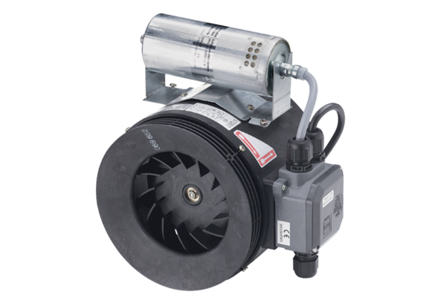Félradiál csőventilátor ERM 18 Ex e/60 HzCsomagolási egység: 1 darabVálaszték: C
Termékszám: 0080.0373Gyártó: MAICO

